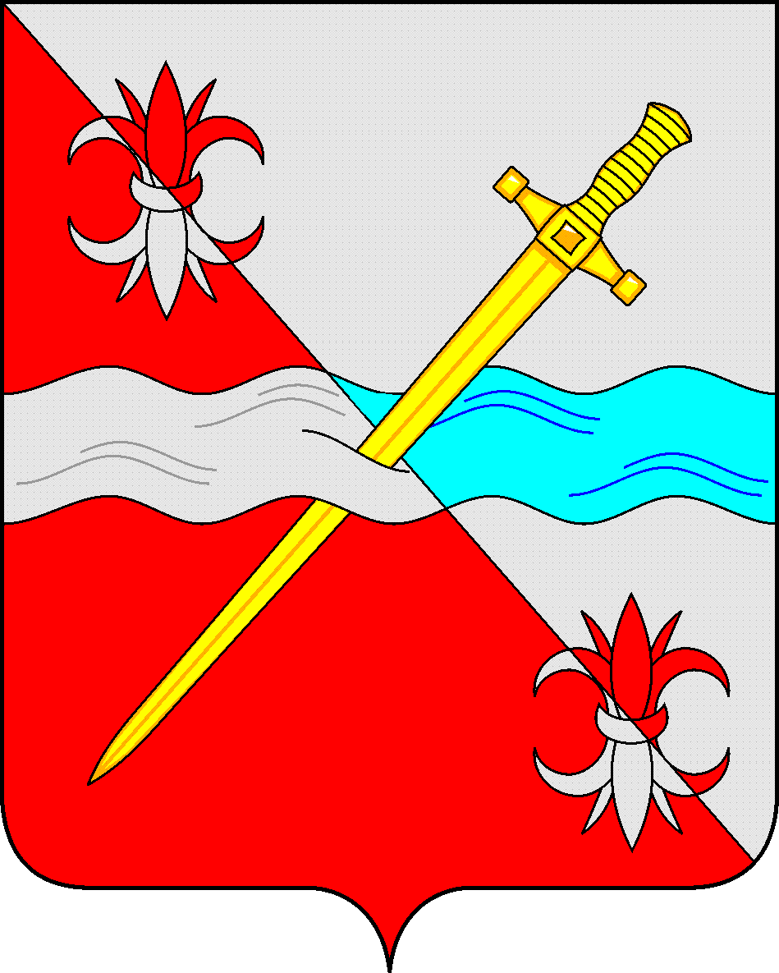

СОВЕТ
депутатов Советского городского округа
Ставропольского края

РЕШЕНИЕ

20 ноября 2018г. № 198
г. Зеленокумск

О Порядке приема и учета предложений граждан по проекту решения Совета депутатов Советского городского округа Ставропольского края « О внесении изменений в Устав Советского городского округа Ставропольского края», утвержденного решением Совета депутатов Советского городского округа Ставропольского края от 20 ноября 2018г. № 197

Совет депутатов Советского городского округа Ставропольского края

РЕШИЛ:

1. Порядок приема и учета предложений граждан по проекту решения Совета депутатов Советского городского округа Ставропольского края « О внесении изменений в Устав Советского городского округа Ставропольского края», утвержденного решением Совета депутатов Советского городского округа Ставропольского края от 20 ноября 2018г. № 197 утвердить.
2. Обнародовать настоящее решение в форме размещения на официальном Интернет-Портале Советского городского округа Ставропольского края на странице Совета депутатов Советского городского округа Ставропольского края в разделе «Официальное обнародование муниципальных нормативных правовых актов» и в муниципальных библиотеках.
3. Настоящее решение вступает в силу со дня обнародования.

Председатель Совета депутатов  Советского городского округа Ставропольского края | В.П.Немов

Утвержден
решением Совета депутатов Советского
городского округа Ставропольского края
от 20 ноября 2018г. № 198

ПОРЯДОК

приема и учета предложений граждан по проекту решения Совета депутатов Советского городского округа Ставропольского края «О внесении изменений в Устав Советского городского округа Ставропольского края», утвержденного решением Совета депутатов Советского городского округа Ставропольского края от 20 ноября 2018г. № 197

Устные и письменные предложения граждан по проекту решения Совета депутатов Советского городского округа Ставропольского края « О внесении изменений в Устав Советского городского округа Ставропольского края», утвержденного решением Совета депутатов Советского городского округа Ставропольского края от 20 ноября 2018г. № 197 (далее - Решение) принимаются до 17-00 часов 6 декабря 2018г:
- Председателем Совета депутатов Советского городского округа,
- управляющим делами-юрисконсультом Совета депутатов Советского городского округа ежедневно с 9-00 до 13-00, с 14-00 до 18-00 часов кроме субботы и воскресенья по адресу: г. Зеленокумск, ул. Мира,18, каб.304, Совет депутатов Советского городского округа.
Поступившие устные и письменные предложения регистрируются в специальных журналах, передаются Председателю Совета депутатов Советского городского округа для дальнейшего рассмотрения.

